
SERIAL OPTICAL FIBER MODEM
串口光端机
产 品 规 格 书

━━━━━━━━━━━━━━━━━━━━
型 号
KQ-TR-RS422/16CH
━━━━━━━━━━━━━━━━━━━━
北京科琦科技有限公司
Beijing Keqi Technology Co., Ltd.
2026年6月

一、产品概述
KQ-TR-RS422/16CH 串口光端机是一款支持16通道RS422工作模式的全双工串口通信设备。适用于各种远距离传输、光电过环等应用场景。串口光端机由一台发射光端机和一台接收光端机组成，需两台产品配对使用。
该产品支持16通道RS422通信，并提供32通道、48通道、64通道等多种规格选择。具有体积小、重量轻、功耗低、安装方便、操作简单、维修便利、可靠性高等特点。特别适合于同时传输多台相机图像以及使用转台单光滑环的领域。

二、设备参数
项目 | 参数说明
接口标准 | 16通道标准RS422
光纤接口 | SFP接口
信号方向 | 全双工透明传输
光纤模块 | SFP标准光模块
波长支持 | 波长自适应
电源接口 | EPG.1B.304.HLN
供电范围 | DC +5V，2A
功耗 | ≤ 10 W
工作温度 | -35 ℃ ～ +85 ℃

三、产品特点
• 支持多路RS422串口同时工作，满足集中控制与数据采集需求
• 光纤隔离，具备强抗干扰能力
• 支持远距离稳定传输
• 工业级宽温设计，适应恶劣环境
• 接口可靠性高，连接稳定
• 支持多波长、多速率SFP光模块
• 支持国产化方案
• 易于系统集成，部署便捷

四、其他参数
项目 | 说明
外形结构 | 支持裸板
外形尺寸 | 尺寸待定 / 可定制
安装方式 | 板卡安装 / 定制结构

五、供电说明
供电电源：DC +5V，2A；1芯和4芯为电源正极，2芯和3芯为电源负极。
电源芯 | 定义 | 说明 | 备注
① | +5V | 5V电源输入 | 功耗不大，可以只用1芯
② | GND | 电源地
③ | GND | 电源地
④ | +5V | 5V电源输入 | 功耗不大，可以只用1芯

六、典型应用场景
本串口光端机广泛应用于工业自动化、安防监控、光电转台、相机图像传输等领域。通过光纤传输，可实现远距离、高可靠性的数据通信，有效避免电磁干扰，确保数据传输的稳定性与完整性。

七、产品示意图

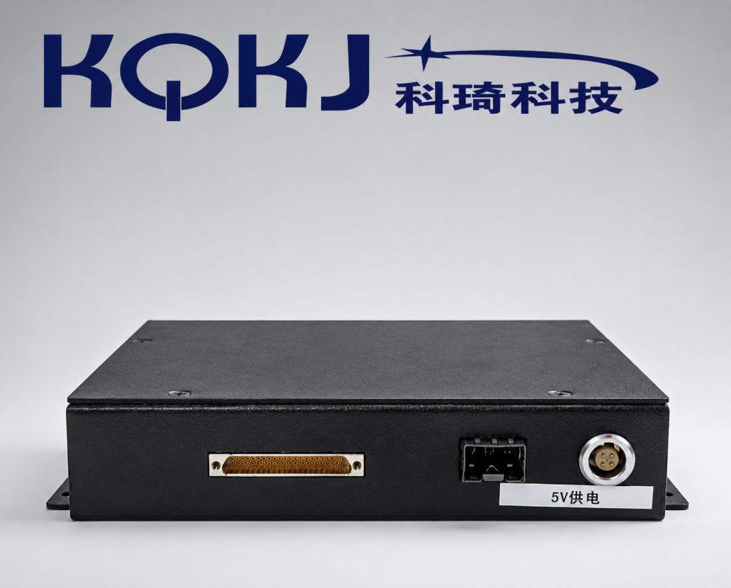

八、联系方式
公司名称：北京科琦科技有限公司
产品型号：KQ-TR-RS422/16CH
文档版本：V1.0

